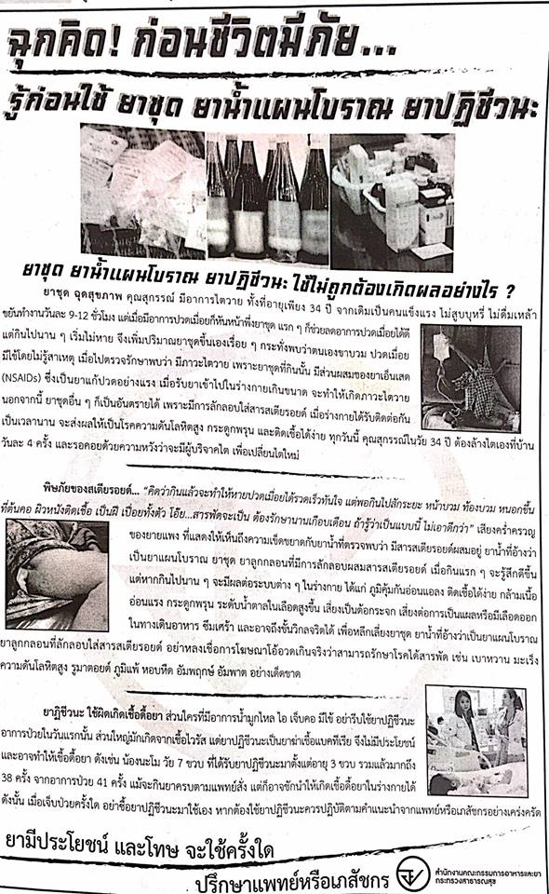
ข่าวประจำวันศุกร์ที่ 4 มีนาคม 2559 (หน้าที่ 21)

ข่าวประจำวันศุกร์ที่ 4 มีนาคม 2559 (หน้าที่ 21)

